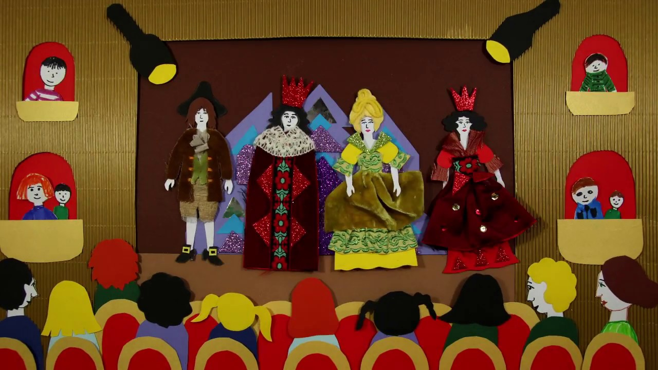

WITAM MOI KOCHANI
CZY JESTEŚCIE GOTOWI DO ZABAWY – TAK?
TO ZACZYNAMY!

- Powtarzaj rymowankę:

Maszeruje bajka przez świat
w odświętnej szacie.
Gdy ją spotkacie,
na pewno poznacie.
- Powtórz tekst kilkakrotnie, z podziałem na sylaby. Możesz mówić cicho, szybko, coraz głośniej.
- Dzisiaj utrwalisz sobie nazwy kolorów.
- Przygotuj klocki we wszystkich kolorach jakie masz.
- Połóż klocki na dywanie.
- W czasie słuchania wiersza, weź klocek w wymienionym w wierszu kolorze.
Kolorowe klocki
dostał Krzyś od mamy,
a wszystkie kolory
dobrze chyba znamy:
są klocki zielone
jak wiosenna trawa,
są klocki brązowe
jak poranna kawa,
są klocki niebieskie
jak kwiaty na łące,
są klocki żółciutkie,
zupełnie jak słońce!
Z takich barwnych klocków
zbudował Krzyś domy
i z tego wysiłku
sam stał się czerwony.

- Dołóż teraz klocki w kolorze czerwonym, pomarańczowym, białym, fioletowym.
- Zbuduj z klocków TEATR.

- Dobra robota!

- Teraz troszkę się poruszaj:

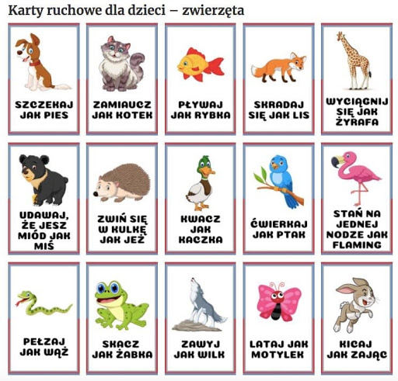

- W nagrodę za piękną pracę możesz obejrzeć widowisko teatralne
pt. „Piękna i Bestia”

https://www.youtube.com/watch?v=1wvvSSSk_Dk

- Rysuj po śladzie:

